**ТЕХНИЧЕСКИ УНИВЕРСИТЕТ**

**–**

**СОФИЯ**

**Стопански факултет**



**Анализ по Маркетинг**

**на студента:**

**Николай Георгиев Синоров**

**Фак. №: 161219049, курс 3, гр. 55**

**Тема: Анализ на продукта IPhone 13 Pro Max 128GB**

**Преподавател:** доц. д-р инж Михаил Драганов

**/........................................./**

**София**

**Кратка история за компанията Apple.**

Apple е американска мултинационална корпорация за производство и продажба на потребителска електроника, компютърен софтуер и персонални компютри.

Компанията е основана на 1 април 1976 г. в Купертино, Калифорния, в Силициевата долина.

Apple притежава особена репутация в света на потребителската електроника, дължаща се на нейната задълбочена философия за продуктовия дизайн и на нейните отличителни рекламни кампании. В това се включва и клиентска база, която е вярна на компанията и марката, особено в Съединените щати.

**Анализ на разглеждания продукт.**

Описание на избрания продукт на кратко:

Търговска марка – Apple

Марка – iPhone

Модификация - iPhone 13 Pro Max, 128GB, Sierra Blue

Крайна цена - 2,699лв – Emag.bg към днешна дата.

Размер на екрана - 6,1 инча

Резолюция - 2532х1170

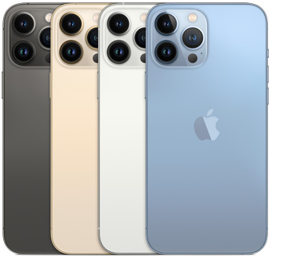

B2C сегментация

Характер на възникване на потребността и потреблението - продукт за индивидуално потребление

Диапазон на възрастта обхваща всяка една възраст, като говорим от ранна възраст до напреднала възраст

Продукта е предназначен за ползване от обикновения потребител, както и бизнес потребител

Диапазон на доходите – Средна класа/ За да може спокойно да си позволи този телефон, потребителите трябва да разполагат с около 3500-4000хил лева заплата.

Продукта се продава в магазините на Apple, както и по големите сайтове за техника, мобилни оператори...

Мърчандайзинг на дадения продукт се рекламира чрез мобилните оператори, както и реклами по телевизора и реклами по сайтове.

Целевата аудитория са главно потребители, които желаят да разполагат с тази модификация, поради това, че върши работа, изглеждат модерно и да са в крак с модата.

Компанията таргетира предимно младите си потребители до напреднала възраст потребители, като най-вече се стреми и да привлича нови клиенти към себе си.

Предимно нов телефон от компанията се купува, когато тамън излезе, когато е намален и по празници, когато е навсякъде на промоция.